**Especificación de Casos de Uso**

***URBAN DRIP***

***Fecha: 03/10/2023***

**Tabla de contenido**

Contenido

Historial de Versiones 3

Información del Proyecto 3

Aprobaciones 3

Resumen Ejecutivo 4

Diagrama de Casos de Uso 4

Administrador: 5

Descripción de Actores 5

# 

# Historial de Versiones

|  |  |  |  |  |
| --- | --- | --- | --- | --- |
| **Fecha** | **Versión** | **Autor** | **Organización** | **Descripción** |
|  |  |  |  |  |
|  |  |  |  |  |
|  |  |  |  |  |
|  |  |  |  |  |

# Información del Proyecto

|  |  |
| --- | --- |
| Empresa / Organización | URBAN DRIP |
| Proyecto | TIENDA |
| Fecha de preparación | 15/08/2024 |
| Cliente | Urban Drip |
| Patrocinador principal | Juan Pérez |
| Gerente / Líder de Proyecto | Eduardo Novoa |
| Gerente / Líder de Desarrollo de Software | Eduardo Novoa |

# Aprobaciones

|  |  |  |  |  |
| --- | --- | --- | --- | --- |
| **Nombre y Apellido** | **Cargo** | **Departamento u Organización** | **Fecha** | **Firma** |
| Eduardo Novoa | x |  | 03/10/2024 | xxxxxxxxxx |
|  |  |  |  |  |
|  |  |  |  |  |

# 

# Resumen Ejecutivo

En este documento veremos los procesos de los tres actores que contiene nuestra solución los cuales son Administrador, Funcionario y Cliente.

El proceso del cliente consta de poder realizar una reserva, también poder cancelarla y poder contratar servicios extras. El funcionarios realizará lo que es el ingreso del CHECK IN/OUT al igual que generar informes de estos para poder tener información para la mantención de los departamentos.

# Diagrama de Casos de Uso

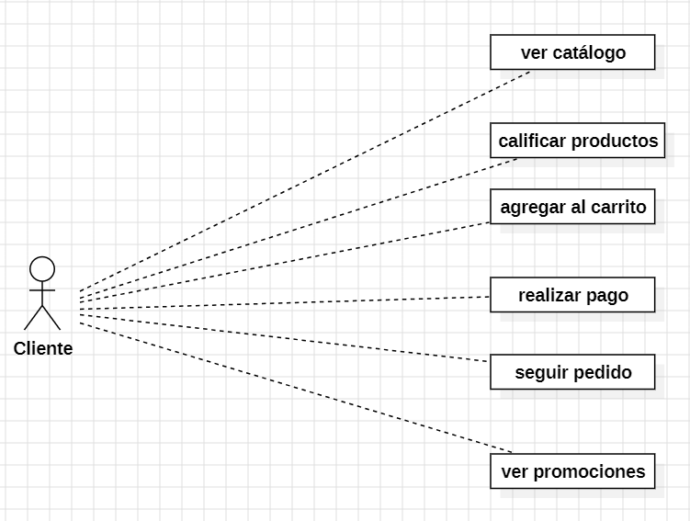

**Cliente:**

## Administrador:

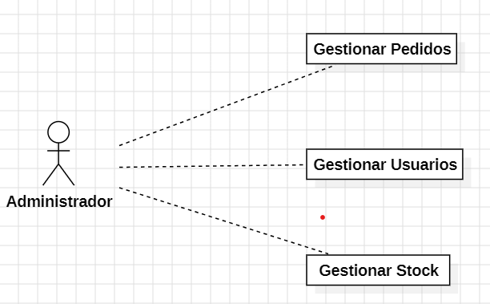

# Descripción de Actores

**Casos de Uso - Cliente**

**1. Ver Catálogo**

Descripción: El cliente puede navegar por el catálogo de productos disponibles.

Actor: Cliente

Precondición: El cliente debe estar en la página de inicio de la tienda.

Flujo Principal:

1. El cliente selecciona la opción "Ver Catálogo".
2. El sistema muestra el catálogo de productos con opciones de filtros y búsqueda.
3. El cliente puede filtrar y buscar productos según sus preferencias.

Postcondición: El cliente puede visualizar los productos disponibles y sus detalles.

**2. Agregar al Carro**

Descripción: El cliente puede agregar productos al carrito de compras.

Actor: Cliente

Precondición: El cliente debe estar visualizando un producto.

Flujo Principal:

1. El cliente selecciona un producto del catálogo.
2. El cliente elige la talla, color y cantidad del producto.
3. El cliente hace clic en "Agregar al Carro".
4. El sistema confirma que el producto ha sido agregado al carrito.

Postcondición: El producto seleccionado se agrega al carrito del cliente.

**3. Realizar Pago**

Descripción: El cliente puede proceder al pago de los productos en su carrito.

Actor: Cliente

Precondición: El cliente debe tener productos en su carrito.

Flujo Principal:

1. El cliente accede a su carrito de compras.
2. El cliente revisa los productos en su carrito y confirma la cantidad.
3. El cliente hace clic en "Proceder al Pago".
4. El cliente elige el método de pago (tarjeta de crédito, PayPal, etc.).
5. El cliente ingresa la información de pago y confirma la compra.
6. El sistema procesa el pago y confirma la transacción.

Postcondición: La compra se completa y el cliente recibe una confirmación del pedido.

**4. Seguir Pedido**

Descripción: El cliente puede seguir el estado de su pedido en tiempo real.

Actor: Cliente

Precondición: El cliente debe haber realizado un pedido.

Flujo Principal:

1. El cliente accede a su perfil y selecciona "Mis Pedidos".
2. El cliente selecciona el pedido que desea seguir.
3. El sistema muestra el estado actual del pedido (procesando, enviado, en camino, entregado).

Postcondición: El cliente puede ver el estado actualizado de su pedido.

**5. Calificar Producto**

Descripción: El cliente puede dejar reseñas y calificaciones de los productos comprados.

Actor: Cliente

Precondición: El cliente debe haber recibido el producto.

Flujo Principal:

1. El cliente accede a su perfil y selecciona "Mis Pedidos".
2. El cliente selecciona el pedido y el producto que desea calificar.
3. El cliente ingresa una calificación (estrellas) y una reseña.
4. El cliente hace clic en "Enviar".
5. El sistema guarda la calificación y reseña.

Postcondición: La calificación y reseña se publican en la página del producto.

**6. Ver Promociones**

Descripción: El cliente puede ver las ofertas y promociones disponibles.

Actor: Cliente

Precondición: Ninguna.

Flujo Principal:

1. El cliente accede a la sección de promociones desde la página de inicio.
2. El sistema muestra las promociones y ofertas actuales.

Postcondición: El cliente puede ver y aprovechar las promociones disponibles.

**Casos de Uso - Administrador**

**1. Gestionar Stock**

Descripción: El administrador puede actualizar y gestionar la información de stock de los productos.

Actor: Administrador

Precondición: El administrador debe haber iniciado sesión en el sistema.

Flujo Principal:

1. El administrador accede al panel de administración.
2. El administrador selecciona la opción "Gestionar Stock".
3. El administrador ve una lista de productos y su stock actual.
4. El administrador selecciona un producto para actualizar su stock.
5. El administrador ingresa la nueva cantidad de stock y guarda los cambios.
6. El sistema actualiza el stock del producto.

Postcondición: La información de stock se actualiza en el sistema.

**2. Gestionar Usuarios**

Descripción: El administrador puede gestionar la información de los usuarios registrados.

Actor: Administrador

Precondición: El administrador debe haber iniciado sesión en el sistema.

Flujo Principal:

1. El administrador accede al panel de administración.
2. El administrador selecciona la opción "Gestionar Usuarios".
3. El administrador ve una lista de usuarios registrados.
4. El administrador selecciona un usuario para ver o actualizar su información.
5. El administrador actualiza la información del usuario y guarda los cambios.
6. El sistema actualiza la información del usuario.

Postcondición: La información del usuario se actualiza en el sistema.

**3. Gestionar Pedidos**

Descripción: El administrador puede ver y actualizar el estado de los pedidos.

Actor: Administrador

Precondición: El administrador debe haber iniciado sesión en el sistema.

Flujo Principal:

1. El administrador accede al panel de administración.
2. El administrador selecciona la opción "Gestionar Pedidos".
3. El administrador ve una lista de pedidos y su estado actual.
4. El administrador selecciona un pedido para ver o actualizar su estado.
5. El administrador actualiza el estado del pedido (procesando, enviado, en camino, entregado).
6. El sistema actualiza el estado del pedido y notifica al cliente.

Postcondición: El estado del pedido se actualiza en el sistema y el cliente es notificado.